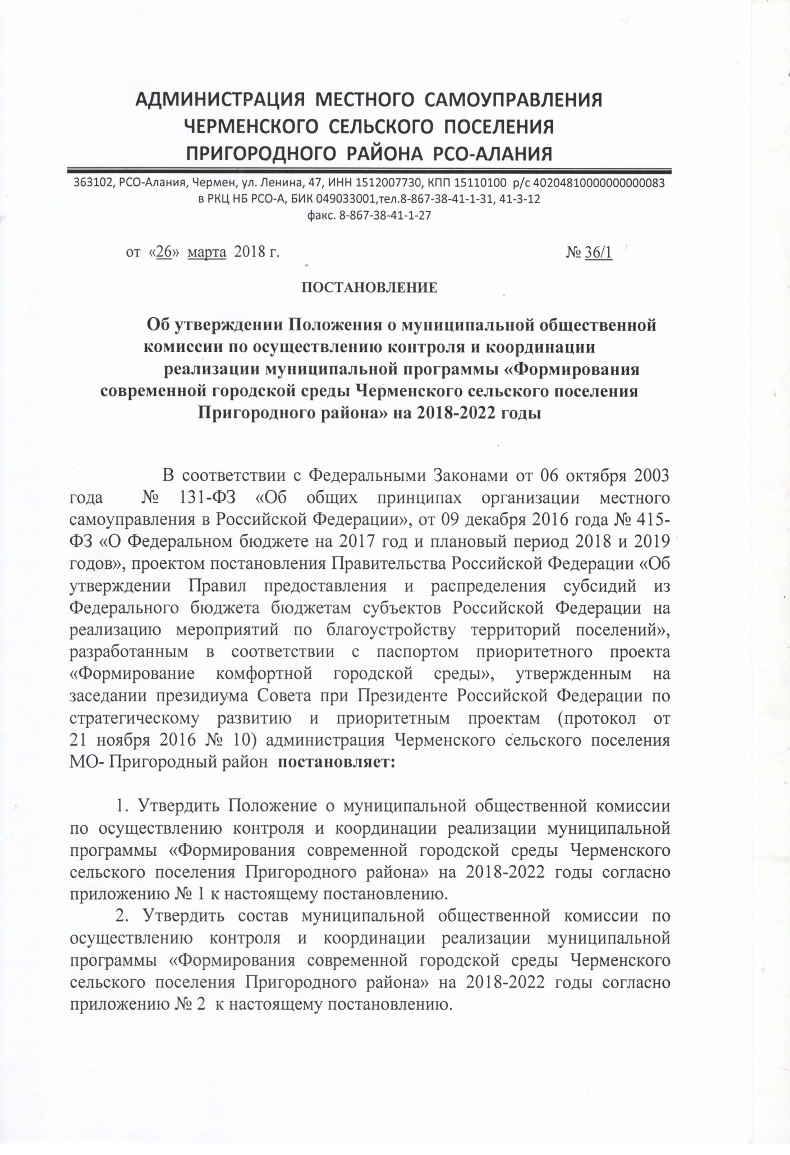

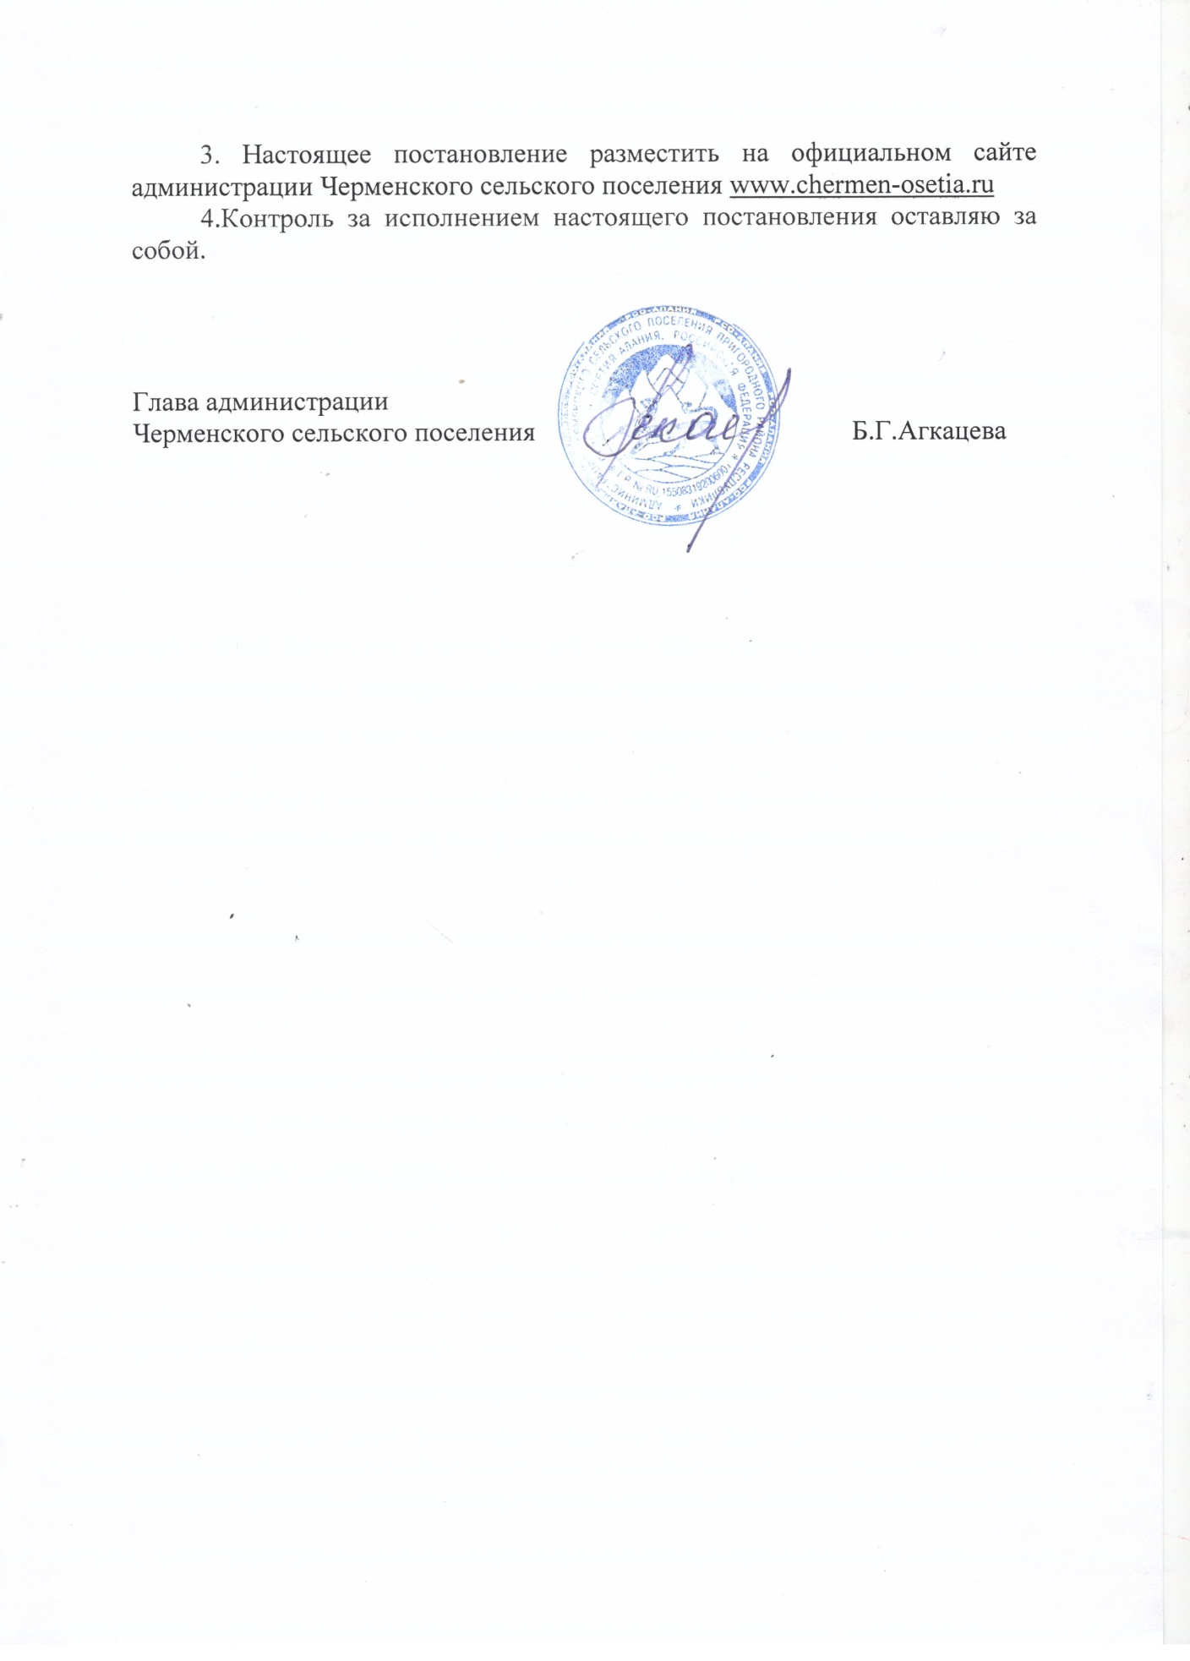

Приложение № 1
к постановлению администрации
Черменского СП муниципального образования Пригородный район

от 26 марта года №36/1

Положение о муниципальной общественной комиссии
по осуществлению контроля и координации реализации
муниципальной программы Черменского СП
«Формирование современной городской среды в Черменском сельском поселении» на 2018-2022 годы

I. Общие положения
  - Настоящее положение разработано в с соответствии с Федеральным Законам от 06 октября 2003 года № 131-ФЗ «Об общих принципах организации местного самоуправления в Российской Федерации» и определяет компетенцию, порядок формирования и деятельность муниципальной общественной комиссии по осуществлению контроля и координации реализации муниципальной программы Черменского СП «Формирование современной городской среды в Черменском сельском поселении» на 2018-2022 годы (далее – общественная комиссия, муниципальная программа).

1.2. Общественная комиссия является постоянно действующим коллегиальным органом, созданным при администрации сельского поселения для проведения комиссионной оценки предложений заинтересованных лиц, участия в общественном обсуждении проекта муниципальной программы, дизайн-проектов дворовых и общественных территорий, а также для осуществления контроля за реализацией утвержденной муниципальной программы.
1.3. В своей деятельности общественная комиссия руководствуется Конституцией Российской Федерации, федеральными законами, указами и распоряжениями Президента Российской Федерации, постановлениями и распоряжениями Правительства Российской Федерации, также настоящим Положением.

II. Порядок формирования состава общественной комиссии

2.1. Общественная комиссия формируется из представителей органов местного самоуправления Черменского СП, политических партий, общественных организаций и объединений граждан.
2.2. Состав общественной комиссии формируется в количестве не более 9 членов. Персональный состав утверждается постановлением администрации села.
2.3. Общественная комиссия состоит из председателя (Главы администрации сельского поселения), заместителя председателя, секретаря и иных членов общественной комиссии.
2.4. Члены общественной комиссии исполняют свои обязанности на общественных началах.

III. Основные задачи и функции общественной комиссии

3.1. Основными задачами общественной комиссии являются:
а) организация и проведение общественного обсуждения муниципальной программы (её проекта), отбора дворовых территорий, муниципальных территорий общего пользования;
б) вовлечение граждан, организаций района в процесс общественного обсуждения муниципальной программы (её проекта), отбора дворовых территорий, муниципальных территорий общего пользования для включения в муниципальную программу, в том числе совершенствование механизма учета общественного мнения и обратной связи администрации села с гражданами, общественными объединениями и иными организациями;
в) обеспечение прозрачности и открытости деятельности администрации района по реализации вопросов местного значения в сфере благоустройства, в том числе по реализации соответствующих муниципальных программ по средством средств массовой информации
г) повышение эффективности деятельности администрации села в сфере благоустройства;
д) осуществление контроля за реализацией решений общественной комиссии.
3.2. Общественная комиссия для выполнения возложенных на неё основных задач выполняет следующие функции:
а) организует и проводит общественные обсуждения муниципальной программы (её проекта), отбора дворовых территорий, муниципальных территорий общего пользования;
б) в порядке, установленном муниципальным правовым актом администрации села;;
в) осуществляет контроль и координацию за ходом выполнения муниципальной программы, в том числе реализацией её конкретных мероприятий;
г) организует сбор общественного мнения и предложений по вопросам реализации муниципальной программы в различных форматах, в том числе посредством сети Интернет, электронной почты, а также путем проведения встреч, семинаров, конкурсов и т.д.;
д) готовит предложения по внесению изменений в муниципальную программу, вырабатывает рекомендации по повышению эффективности деятельности администрации села в установленной сфере;
е) обсуждает и утверждает дизайн-проекты благоустройства дворовой и общественной территории, включенных в муниципальную программу;
ж) обсуждает отчеты о реализации муниципальной программы;
з) взаимодействует со средствами массовой информации с целью расширения уровня информированности граждан и организаций о деятельности администрации района в установленной сфере, в том числе путем размещения видеозаписей с заседаний общественной комиссии, протоколов и иных материалов на официальном сайте администрации района.
и) осуществляет иные функции во исполнение возложенных на общественную комиссию основных задач.

IV. Организация деятельности общественной комиссии

4.1. Основной формой деятельности общественной комиссии является заседание.
4.2. Заседания общественной комиссии проводятся по мере необходимости, но не реже одного раза в квартал.

4.3. Заседание общественной комиссии считается правомочным, если в нем участвует более половины от общего числа её членов. Заседание общественной
комиссии ведет председатель или по его поручению заместитель председателя
общественной комиссии.
4.4. Решения общественной комиссии принимаются простым большинством голосов присутствующих на заседании её членов путем открытого голосования.
Решения общественной комиссии оформляются протоколом, который подписывается председателем общественной комиссии, а в его отсутствие – заместителем председателя.

Члены общественной комиссии, выразившие свое несогласие с решением общественной комиссии, вправе изложить особое мнение, которое приобщается к протоколу заседания общественной комиссии. Особое мнение оформляется в течение 3 рабочих дней со дня заседания общественной комиссии.
Копия протокола (особого мнения), материалов в течение 7 рабочих дней со дня заседания общественной комиссии направляется руководителю структурного подразделения, а также размещается на официальном сайте администрации района.
4.5. Председатель общественной комиссии:
а) представляет общественную комиссию в органах государственной власти автономного округа, органах местного самоуправления, общественных объединениях и организациях;
б) определяет приоритетные направления деятельности общественной комиссии, организует работу общественной комиссии и председательствует на её заседаниях;
в) подписывает протоколы заседаний и другие документы общественной комиссии;
г) формирует при участии членов общественной комиссии и утверждает план работы, повестку заседания общественной комиссии и состав иных лиц, приглашаемых на заседание общественной комиссии;
д) взаимодействует со структурными подразделениями администрации села по направлениям деятельности общественной комиссии;
е) решает иные вопросы в установленной сфере деятельности общественной комиссии.
В случае отсутствия председателя общественной комиссии его обязанности исполняет заместитель председателя общественной комиссии.
4.6. Секретарь общественной комиссии:
а) готовит проект повестки дня заседания общественной комиссии и проект протокола заседания общественной комиссии;
б) организует текущую деятельность общественной комиссии и координирует деятельность её членов;
в) информирует членов общественной комиссии о времени, месте и повестке дня заседания общественной комиссии не позднее 3 рабочих дней до её заседания, а также об утвержденных планах работы общественной комиссии;
г) обеспечивает подготовку информационно-аналитических материалов к заседаниям общественной комиссии по вопросам, включенным в повестку дня общественной комиссии;
д) осуществляет контроль за исполнением протокольных решений общественной комиссии;
е) решает иные вопросы по поручению председателя общественной комиссии.
В случае отсутствия секретаря общественной комиссии его обязанности исполняет один из членов общественной комиссии по поручению председателя общественной комиссии, а в его отсутствие – по поручению заместителя председателя общественной комиссии.

4.7. Члены общественной комиссии:

а) участвуют в мероприятиях, проводимых общественной комиссией, а также в подготовке материалов по рассматриваемым вопросам;

б) вносят предложения по формированию повестки дня заседаний общественной комиссии;
в) высказывают свое мнение по существу обсуждаемых вопросов на заседании общественной комиссии;
г) обладают равными правами при обсуждении вопросов и голосовании на заседании общественной комиссии;
д) входят в состав комиссии по соблюдению требований к служебному поведению муниципальных служащих и урегулированию конфликта интересов, образованных в структурном подразделении.
4.8. По приглашению общественной комиссии в её заседаниях могут принимать участие граждане (физические лица), в том числе представители организаций (юридических лиц), общественных объединений, государственных органов и органов местного самоуправления.
4.9. Для реализации решений общественной комиссии могут издаваться муниципальные правовые акты.

Приложение № 2
к постановлению администрации
Черменского СП муниципального образования Пригородный район
от 26 марта года №36/1

СОСТАВ
муниципальной общественной комиссии по осуществлению контроля и координации реализации муниципальной программы Черменского сельского поселения «Формирование современной городской среды в Черменском сельском поселении» на 2018-2022 годы

Агкацева Б.Г. | Глава АМС Черменского СП, председатель общественной комиссии
Дзгоева М.К. | Заместитель главы АМС Черменского СП , заместитель председателя общественной комиссии
Кусаева О.Т. | Специалист АМС Черменского СП, секретарь общественной комиссии
Члены общественной комиссии:

Абаев Р.Х. | Заместитель главы АМС Черменского СП
Погорова А.А-К. | Депутат Собрания представителей Черменского СП
Сланов И.Х. | Заместитель главы АМС Черменского СП
Мержо М.Ш. | Депутат Собрания представителей Черменского СП
Шанаева Ф.Б. | Председатель ТСЖ «Фатима»
Целоев А.А. | Заместитель главы АМС Черменского СП

